

**Pistón Rojo**

Manual de Instalación

Versión: 1.0.0

Producto: Pistón Rojo — Versión 1.0.0

|  |
| --- |
| Queda prohibida cualquier forma de reproducción, distribución, transformación o comunicación pública, total o parcial, de este documento sin el consentimiento expreso y por escrito de Desarrollo Rojo. |

**HOJA DE CONTROL**

|  |  |  |  |
| --- | --- | --- | --- |
| **Organismo** | SENA - Centro de Electricidad, Electrónica y Telecomunicaciones | | |
| **Proyecto** | Pistón Rojo | | |
| **Entregable** | Manual de Instalación | | |
| **Autor** | Desarrollo Rojo | | |
| **Aprobado por** | Coordinador de Proyecto | **Fecha de Aprobación** | 09/06/2025 |
|  |  | **Nº Total de Páginas** | 23 |

REGISTRO DE CAMBIOS

|  |  |  |  |
| --- | --- | --- | --- |
| **Versión** | **Causa del Cambio** | **Responsable del Cambio** | **Fecha del Cambio** |
| 0100 | Versión inicial | David Forero | 09/06/2025 |
|  |  |  |  |
|  |  |  |  |

CONTROL DE DISTRIBUCIÓN

|  |
| --- |
| **Nombre y Apellidos** |
| David Santiago Forero Galindo |
|  |
|  |
|  |
|  |

**ÍNDICE**

Contenido

1.1 Objeto 4

1.2 Alcance 4

2 DESCRIPCIÓN DEL SISTEMA 5

2.1 Antecedentes y descripción funcional del sistema 5

2.2 Componentes fundamentales 5

2.3 Relación con otros sistemas 5

3 RECURSOS HARDWARE 6

3.1 Servidores 6

3.2 Estaciones cliente 6

3.3 Conectividad 6

3.4 Restricciones 6

4 RECURSOS SOFTWARE 8

4.1 Matriz de certificación 8

4.2 Restricciones técnicas del sistema 8

4.3 Requisitos de otros sistemas 8

5 INSTALACIÓN Y CONFIGURACIÓN DEL SOFTWARE BASE 9

6 CONFIGURACIÓN DEL SISTEMA 11

6.1 Configuración del sistema 11

6.2 Configuración de otros sistemas 11

7 COMPILACIÓN DEL SISTEMA 13

8 INSTALACIÓN DEL SISTEMA 14

8.1 Requisitos previos 14

8.2 Procedimiento de instalación 14

9 VERIFICACIÓN DEL PROCESO DE INSTALACIÓN 16

10 MARCHA ATRÁS DE LA INSTALACIÓN Y CONFIGURACIÓN 17

10.1 Requisitos previos 17

10.2 Marcha atrás del sistema 17

10.3 Marcha atrás del software base 17

11 ANEXOS 19

11.1 Resumen de tareas de configuración 19

12 GLOSARIO 20

1. BIBLIOGRAFÍA Y REFERENCIAS 21

## Objeto

Este manual describe el proceso de instalación y configuración del sistema web *Pistón Rojo*, el cual permite la gestión de citas, proveedores y productos para un local de mecánica automotriz.

## Alcance

Este documento está dirigido a personal técnico responsable de desplegar el sistema en servidores Linux utilizando Azure como entorno de alojamiento.

# DESCRIPCIÓN DEL SISTEMA

## Antecedentes y descripción funcional del sistema

*Pistón Rojo* es un sistema web desarrollado en Laravel con una base de datos MySQL. El administrador puede gestionar citas, productos y proveedores. Los usuarios clientes pueden agendar y consultar citas. El sistema está actualmente desplegado en Azure.

## Componentes fundamentales

|  |  |
| --- | --- |
| **Módulo** | **Descripción** |
| Autenticación | Inicio de sesión seguro para cliente y administrador |
| Citas | Registro, modificación y consulta de citas |
| Proveedores | Gestión de proveedores con estados de activación/inactivación |
| Productos | Registro y control de inventario |

## Relación con otros sistemas

|  |  |
| --- | --- |
| **Sistema** | **Relación** |
| GitHub | Repositorio de código fuente y CI/CD mediante GitHub Actions |
| Azure App Service | Entorno de despliegue en la nube |
| Azure Database MySQL | Base de datos remota conectada al sistema |

# RECURSOS HARDWARE

## Servidores

|  |  |  |
| --- | --- | --- |
| **Servidor** | | |
| **Dato** | **Valor mínimo** | **Valor recomendado** |
| Procesador | 2 núcleos | 4 núcleos |
| Memoria RAM | 2 GB | 4 GB |
| Tamaño Almacenamiento | 10 GB | 20 GB |
| Otros | Linux, PHP 8.2 compatible con Laravel |  |

## Estaciones cliente

|  |  |  |
| --- | --- | --- |
| **Dato** | **Valor mínimo** | **Valor recomendado** |
| Procesador | 2 núcleos | 4 núcleos |
| Memoria RAM | 4 GB | 8 GB |
| Tamaño Almacenamiento | 500 MB | 1 GB |
| Otros | Navegador moderno compatible con HTML5, CSS3, JS |  |
|  |  |  |

## Conectividad

|  |  |  |
| --- | --- | --- |
| **Dato** | **Valor mínimo** | **Valor recomendado** |
| Tarjeta de Red | 100 Mbps | 1 Gbps |
| Tipo de Red | Internet publica | Internet estable con redundancia |
| Otros | Conexión HTTPS disponible |  |

## Restricciones

|  |  |
| --- | --- |
| **Restricción** | **Detalle** |
| Acceso a Azure | Se requiere cuenta educativa valida |
| Versión PHP en servidor | PHP >= 8.2 |
| HTTPS | Dominio debe contar con certificado TLS |

# RECURSOS SOFTWARE

## Matriz de certificación

Laravel 10, PHP 8.2, MySQL 8.0, GitHub Actions CI/CD, Azure Linux App Service

## Restricciones técnicas del sistema

|  |  |
| --- | --- |
| **Elemento** | **Descripción** |
| Sistema operativo | Ubuntu 22.04 (App Service Linux) |
| Servidor de aplicaciones | Nginx integrado en Azure |
| Servidor de base de datos | Azure MySQL Flexible Server |
| Compilador | Composer (gestor php) |
| JVM | No requerido |
| Otros | Extensiones PHP requeridos: pdo,mbstring,etc |

## Requisitos de otros sistemas

| **Sistema Descripción** | |
| --- | --- |
| GitHub Actions | Automatización del despliegue |
| Funcionalidad utilizada | Build, Deploy to Azure App |
| Requisito técnico | main_pistonrojo.yml |
| Comunicación | Acceso SSH entre GitHub y Azure |

# INSTALACIÓN Y CONFIGURACIÓN DEL SOFTWARE BASE

|  |  |  |
| --- | --- | --- |
| **Software Base** | | |
| Descripción | Laravel Framework | |
| Localización | https://github.com/SantiagoForero123/piston_rojo.git | |
| Procedimiento de instalación | | |
| 1 | Clonar el repositorio desde GitHub en el entorno de despliegue (Azure App Service). | |
| 2 | Ejecutar composer install para instalar las dependencias de Laravel. | |
| 3 | Configurar las variables de entorno directamente desde el portal de Azure App Service, en lugar de utilizar un archivo .env. | |
| 4 | Ejecutar php artisan migrate --seed para crear y poblar la base de datos (esto puede hacerse desde SSH en Azure o en GitHub Actions si está configurado). | |
| Procedimiento de configuración | | |
| 1 | Acceder al portal de Azure > App Services > pistón_rojo > Configuración > Configuración de la aplicación. | |
| 2 | Añadir todas las variables necesarias para el entorno de Laravel. | |
| 3 | Verificar que estén activadas y reiniciar la App para que se apliquen. | |
| 4 | Comprobar acceso a base de datos y correcto funcionamiento en producción. | |
| Parámetros a configurar | | |
| APP_NAME | App Service | Laravel |
| APP_ENV | App Service | Production |
| APP_KEY | App Service | base64:wsAWyTz3t8ATjwg8xjmq3iQyyB4HxnfLESFWZGzMuIk= |
| APP_DEBUG | App Service | false |
| APP_URL | App Service | https://pistonrojo-hmd3byetctgra4hy.canadacentral-01.azurewebsites.net |
| DB_CONNECTION | App Service | Mysql |
| DB_PORT | App Service | 3306 |
| DB_DATABASE | App Service | Piston |
| DB_USERNAME | App Service | DevopsPistonRojo |
| DB_PASSWORD | App Service | *********** |
| MYSQL_ATTR_SSL_CA | App Service | /home/site/wwwroot/DigiCertGlobalRootCA.crt.pem |

# CONFIGURACIÓN DEL SISTEMA

## Configuración del sistema

|  |  |  |
| --- | --- | --- |
| **Configuración: Variables de entorno en Azure** | | |
| **Efecto** | | Permite ejecutar Laravel sin archivo .env, utilizando configuración segura y dinámica |
| **Fase** | | Despliegue |
| **Ubicación** | | Azure App Service |
| **Paso** | **Descripción** | |
| 1º | Ingresar al portal de Azure y abrir el recurso del App Service desplegado. | |
| 2º | Ir a la sección "Configuración" > "Configuración de la aplicación". | |
| 3º | Agregar manualmente las variables de entorno necesarias para Laravel. | |
| 4º | Guardar los cambios y reiniciar el App Service para aplicar la configuración. | |

## Configuración de otros sistemas

|  |  |  |
| --- | --- | --- |
| **MySQL (Azure Database for MySQL Flexible Server)** | | |
| Descripción | Motor de base de datos relacional utilizado por el sistema Pistón Rojo. | |
| Localización | Azure Database for MySQL Flexible Server, vinculado al App Service. | |
| Procedimiento de instalación | | |
| 1 | Crear una instancia de Azure Database for MySQL Flexible Server desde el portal. | |
| 2 | Establecer el usuario, contraseña, puerto y configuración regional. | |
| 3 | Permitir el acceso a través de firewall desde el App Service. | |
| 4 | Conectarse y crear la base de datos pistonrojo (si no existe). | |
| Procedimiento de configuración | | |
| 1 | Asignar los parámetros de conexión en las variables de entorno del App Service. | |
| 2 | Verificar la conectividad mediante una migración de prueba desde Laravel. | |
| Parámetros a configurar | | |
| DB_CONNECTION | Variables de entorno (App Service) | mysql |
| DB_HOST | Variables de entorno (App Service) | pistonrojo.mysql.database.azure.com |
| DB_PORT | Variables de entorno (App Service) | 3306 |
| DB_DATABASE | Variables de entorno (App Service) | pistonrojo |
| DB_USERNAME | Variables de entorno (App Service) | admin@pistonrojo |
| DB_PASSWORD | Variables de entorno (App Service) | *********** |
| MYSQL_ATTR_SSL_CA | Variables de entorno (App Service) | /ssl/BaltimoreCyberTrustRoot.crt.pem |

# COMPILACIÓN DEL SISTEMA

|  |  |
| --- | --- |
| **Requisitos de compilación** | |
| **Requisito** | **Descripción** |
| Ubicación fuentes | https://github.com/SantiagoForero123/piston_rojo |
| Configuración 1 | Laravel 10, PHP 8.2, MySQL |
| Repositorio 1 | GitHub |
| Dependencia 1 | Composer, Node.js (para assets opcionalmente) |
| Producto final | Sistema web Laravel desplegado en Azure |

|  |  |
| --- | --- |
| **Procedimiento de compilación** | |
| **Paso** | **Descripción** |
| 1 | Clonar el repositorio desde GitHub en entorno local o Azure |
| 2 | Ejecutar composer install para instalar dependencias |
| 3 | Ejecutar php artisan migrate --seed para migrar y poblar la base de datos |

# INSTALACIÓN DEL SISTEMA

## Requisitos previos

|  |  |
| --- | --- |
| **Requisito** | **Descripción** |
| PHP 8.2 | Versión instalada en Azure App Service |
| Composer | Herramienta para gestionar dependencias PHP |
| MySQL flexible server | Servicio de base de datos en Azure |
| GitHub Actions | Opcional para automatizar el despliegue |

## Procedimiento de instalación

|  |  |
| --- | --- |
| **Procedimiento de instalación** | |
| **Paso 1** | |
| **Tipo** | Despliegue |
| **Componente** | Código fuente |
| **Permisos** | Lectura |
| **Descripción** | Clonar el repositorio desde GitHub |
| **Paso 2** | |
| **Tipo** | Instalación |
| **Componente** | Dependencias Laravel |
| **Permisos** | Escritor |
| **Descripción** | Ejecutar composer install para instalar dependencias |

|  |  |
| --- | --- |
| **Paso 3** | |
| **Tipo** | Configuración |
| **Componente** | Variables de entorno |
| **Permisos** | Admin |
| **Descripción** | Configurar APP_* y DB_* en Azure App Service |
| **Paso 4** | |
| **Tipo** | Migración |
| **Componente** | Base de datos |
| **Permisos** | Admin |
| **Descripción** | Ejecutar php artisan migrate --seed desde SSH o GitHub Actions |

# VERIFICACIÓN DEL PROCESO DE INSTALACIÓN

* Acceder al dominio proporcionado por Azure App Service.
* Iniciar sesión como administrador con las credenciales sembradas.
* Verificar que el sistema muestra correctamente los módulos: inicio de sesión, gestión de productos, citas, proveedores.
* Consultar la base de datos para validar los datos sembrados.

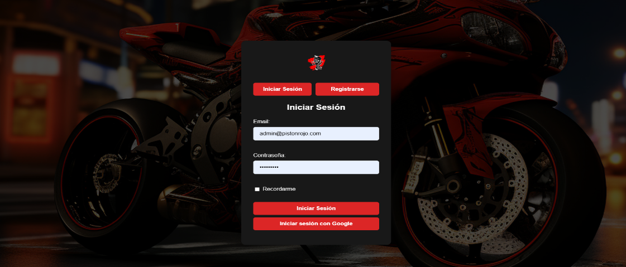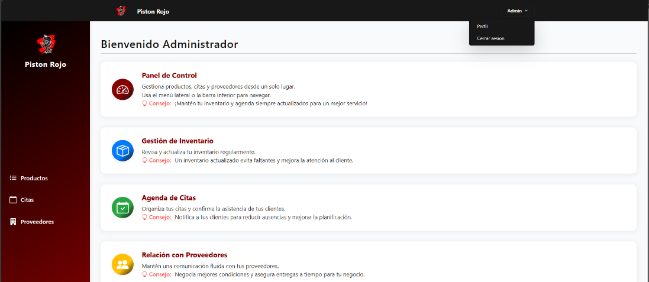

# MARCHA ATRÁS DE LA INSTALACIÓN Y CONFIGURACIÓN

## Requisitos previos

* Acceso al portal de Azure.
* Acceso al repositorio GitHub.
* Acceso a la base de datos.

## Marcha atrás del sistema

|  |  |
| --- | --- |
| **Procedimiento de marcha atrás** | |
| **Paso 1** | |
| **Tipo** | Eliminación |
| **Componente** | App Service |
| **Permisos** | Admin |
| **Descripción** | Eliminar el recurso de App Service desde Azure |
| **Paso 2** | |
| **Tipo** | Eliminación |
| **Componente** | Base de datos |
| **Permisos** | Admin |
| **Descripción** | Eliminar la instancia de Azure Database for MySQL |

## Marcha atrás del software base

* Eliminar el repositorio de GitHub si ya no se requiere mantenimiento.
* Eliminar credenciales y accesos almacenados.
* Eliminar backups (si existen) de la base de datos en Azure.

# ANEXOS

* Manual de usuario administrador.
* Manual de usuario cliente.
* Modelo de base de datos relacional.
* Estructura de carpetas del proyecto Laravel.

## Resumen de tareas de configuración

| **Tarea** | **Responsable** | **Estado** |
| --- | --- | --- |
| Configurar variables de entorno | Desarrollador/DevOps | Completo |
| Crear base de datos en Azure | Desarrolladores Rojo | Completo |
| Clonar e instalar Laravel | Desarrollador | Completo |

# GLOSARIO

|  |  |
| --- | --- |
| **Término** | **Descripción** |
| Laravel | Framework PHP para desarrollo de aplicaciones web con arquitectura MVC. |
| Azure App Service | Servicio en la nube para desplegar aplicaciones web sin gestionar infraestructura. |
| Composer | Gestor de dependencias para proyectos PHP. |
| GitHub Actions | Herramienta de automatización de flujos de trabajo CI/CD dentro de GitHub. |

# BIBLIOGRAFÍA Y REFERENCIAS

|  |  |  |
| --- | --- | --- |
| **Referencia** | **Título** | **Código** |
| Ref. 1 | Laravel Official Documentation | laravel.com |
| Ref. 2 | Microsoft Azure Documentation | learn.microsoft.com |
| Ref. 3 | GitHub Actions Docs | docs.github.com |